

**โครงงานการวิเคราะห์และออกแบบเชิงวัตถุด้วยยูเอ็มแอล**

**ระบบ**

ร้านค้าเครื่องดนตรี

**จัดทำโดย**

B6400965 นาย กิตติภพ สระแกทอง

B6400989 นาย พงศกร ล้านใจดี

B6428211 นางสาว กัญญารัตน์ นิจจอหอ

B6425203 นาย ชัยวัฒน์ พูนดี

**เสนอ**

รศ. ดร.จิติมนต์ อั่งสกุล

รายงงานนี้เป็นส่วนหนึ่งของรายวิชา 1101092

โครงงานการวิเคราะห์และออกแบบเชิงวัตถุด้วยยูเอ็มแอล

ภาคเรียนที่ 2 ปีการศึกษา 2565

สาขาวิชาเทคโนโลยีดิจิทัล กลุ่มหลักสูตรศาสตร์และศิลป์ดิจิทัล

มหาวิทยาลัยเทคโนโลยีสุรนารี

**รายละเอียดการแบ่งงานภายในกลุ่มที่ 5**

|  |  |  |  |  |
| --- | --- | --- | --- | --- |
| **ลำดับที่** | **รหัสนักศึกษา** | **ชื่อ - นามสกุล** | **หัวข้อที่รับผิดชอบ** | **ร้อยละ** |
| 1 | B6400965 | นาย กิตติภพ สระแกทอง |  |  |
| 2 | B6400989 | นาย พงศกร ล้านใจดี |  |  |
| 15 | B6425203 | นาย ชัยวัฒน์ พูนดี |  |  |
| 22 | B6428211 | นางสาว กัญญารัตน์ นิจจอหอ |  |  |
|  |  |  | **รวมร้อยละทั้งหมด** | **100%** |

**ระบบร้านค้าเครื่องดนตรี**

1. **System Specification**

* บริการหลัก คือ การสั่งซื้อสินค้าเครื่องดนตรีออนไลน์
* ลูกค้าแบ่งออก เป็น 2 ประเภท คือ ลูกค้าทั่วไป และ สมาชิก
* ลูกค้าทั่วไป จะสามารถ ดูสินค้าและสมัครสมาชิกได้เท่านั้น
* สมาชิก สามารถดูสินค้า สั่งซื้อสินค้า ติดตามสถานะของสินค้า และสามารถยกเลิกคำสั่งซื้อสินค้าได้
* สมาชิกจะมีสิทธิพิเศษเช่น ส่วนลดค่าใช้จ่าย
* สมาชิกสามารถชำระเงิน โดยการโอนเงินและชำระเงินผ่านบัตรเครดิต
* เจ้าของร้านจะมีหน้าที่ ในการตรวจสอบสินค้า ดูรายการการสั่งซื้อและจัดส่งสินค้า

1. **แผนภาพ Use Case ของระบบ**
   1. System Context model

2.1.1 Actor ทั้งหมด

* ลูกค้าทั่วไป,สมาชิก,เจ้าของ

2.1.2 ความสัมพันธ์ระหว่าง Actor

* ลูกค้าสมารถจำแนกเป็นลูกค้าทั่วไปและสมาชิก

2.1.3 Use case ที่สัมพันธ์โดยตรงกับ Actor แต่ละตัว

* ลูกค้าทั่วไป : ดูสินค้า,สมัครสมาชิก
* สมาชิก : เลือกซื้อสินค้า,ส่วนลด,สั่งซื้อ,ยกเลิกคำสั่งซื้อ,ชำระเงิน,ตรวจสอบสถานะ
* เจ้าของ : ตรวจสอบสินค้า,ตรวจสอบคำสั่งซื้อ,จัดส่งสินค้า

**แผนภาพ Use Case**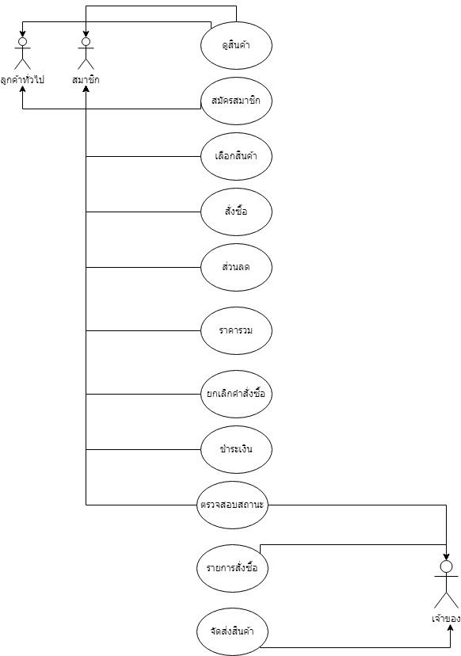

**[Class Diagram](https://drive.google.com/file/d/1fF9bgHP_-iDn0OwQoqcdFtgKIAw8Hjrz/view?usp=share_link)**

Use case สมัครสมาชิก

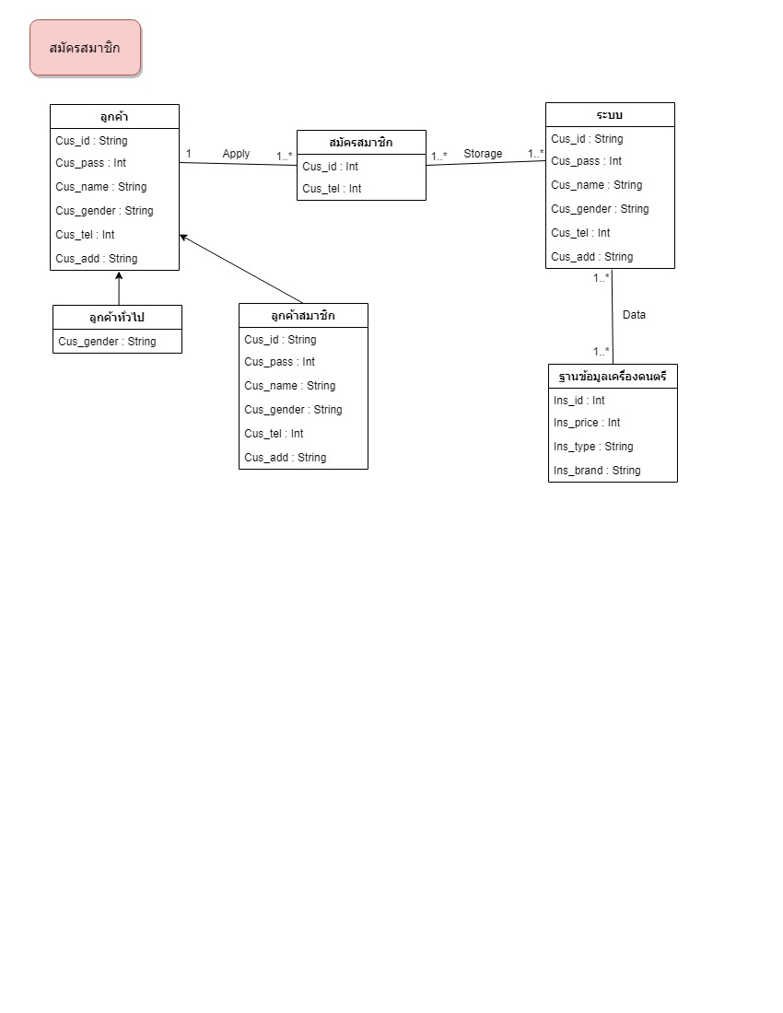

Use case เลือกสินค้า,ดูสินค้า

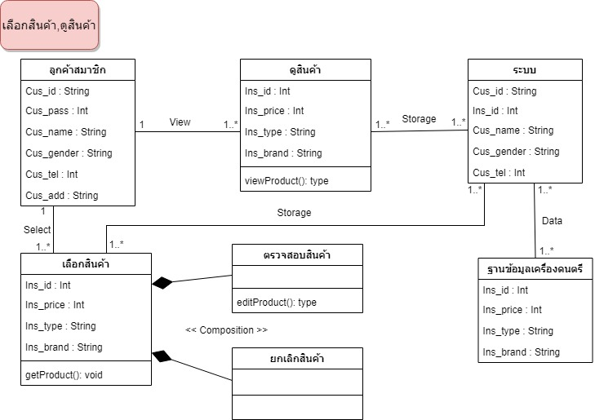

Use case ส่วนลด,สั่งซื้อ

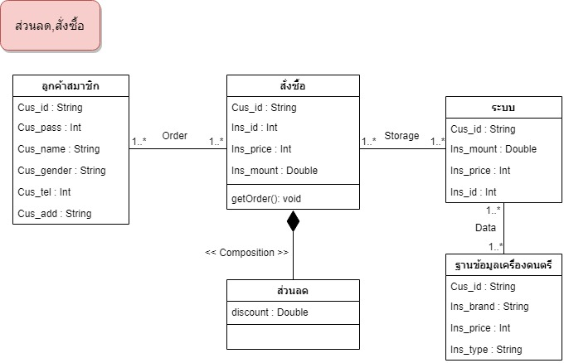

Use case ราคารวม

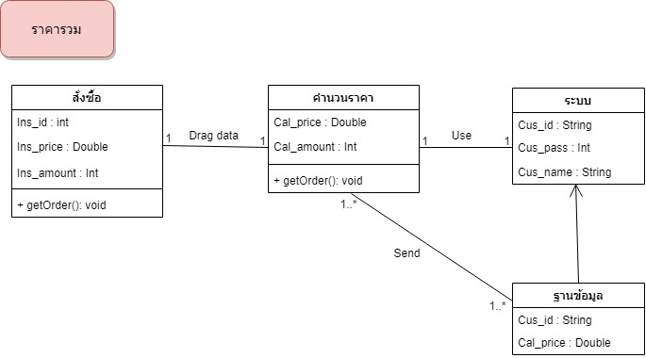

Use case ยกเลิกคำสั่งซื้อ

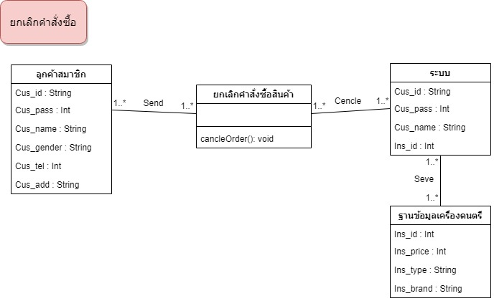

Use case ชำระเงิน

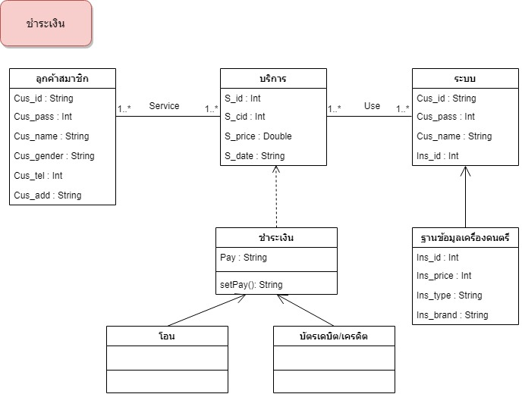

Use case ตรวจสอบสถานะ

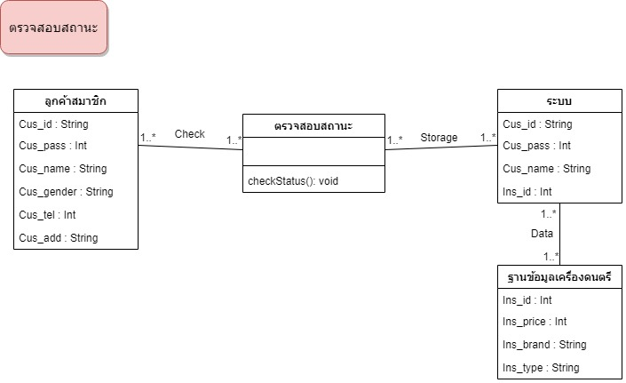

Use case รายการสั่งซื้อสินค้า

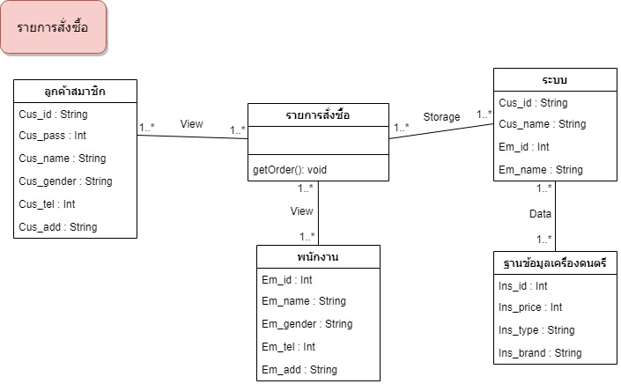

Use case จัดส่งสินค้า

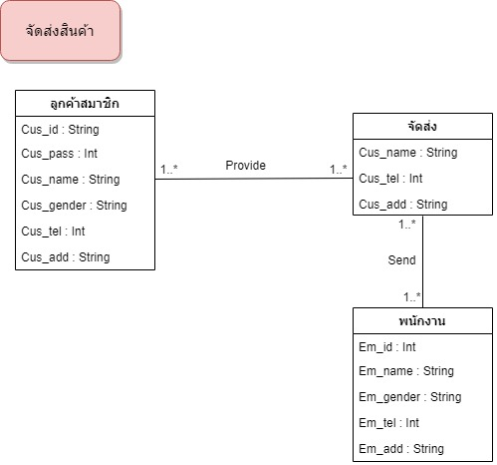

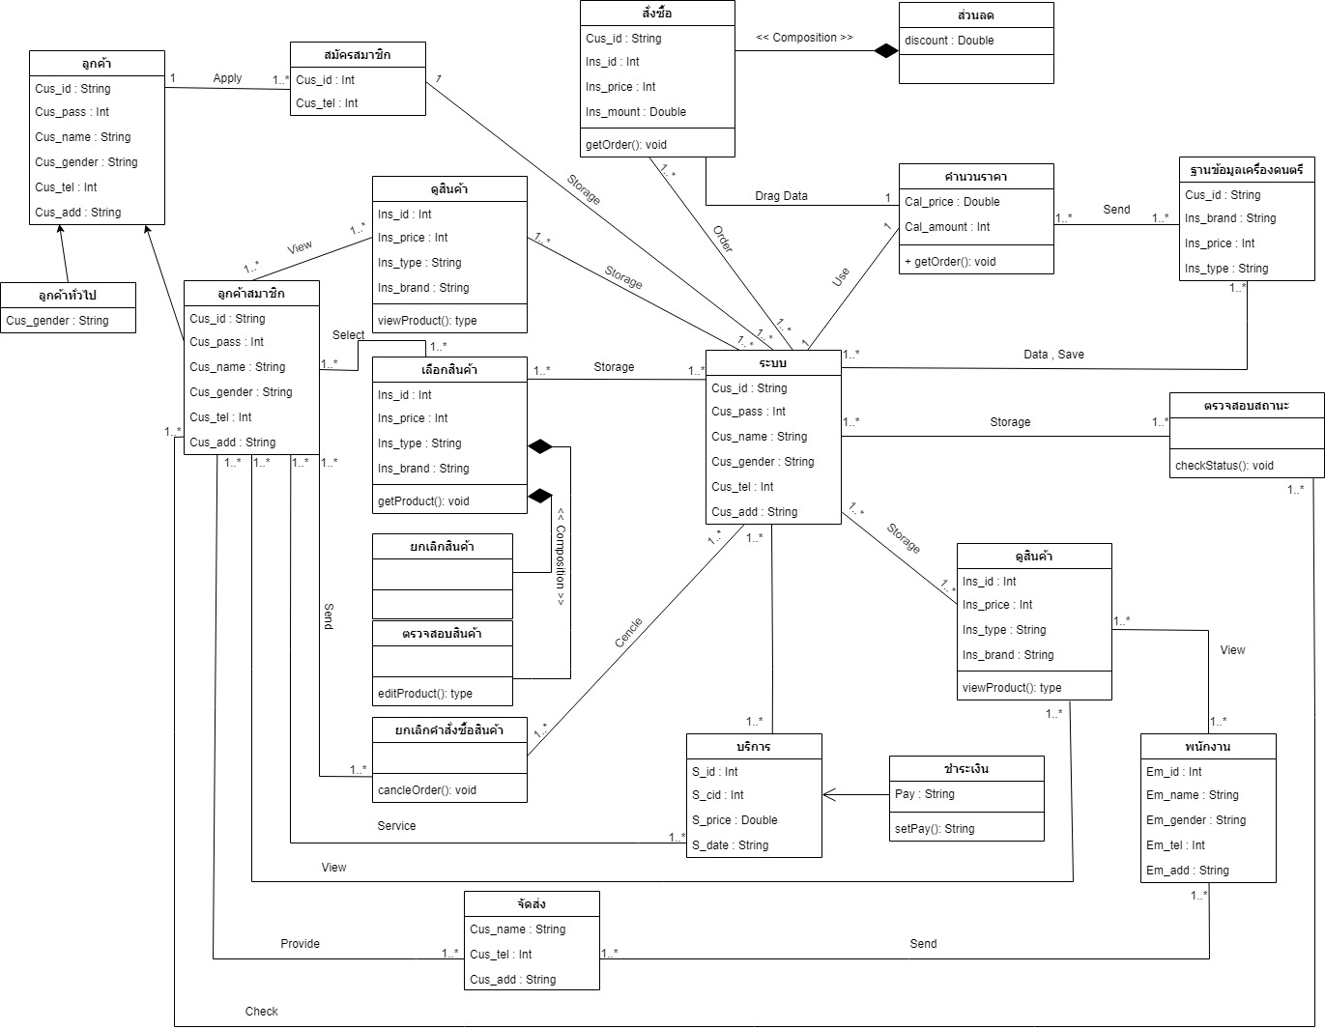

[**Collaboration Diagram**](https://drive.google.com/file/d/1ter4NwUSKX-qYYDY15tI2-d_ZQk3rlxG/view?usp=share_link)

Use case ดูสินค้า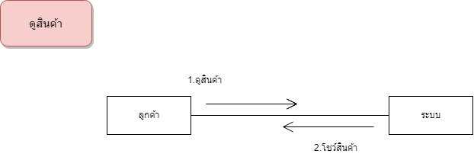

Use case เลือกสินค้า

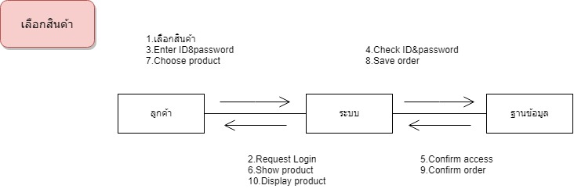

Use case สั่งซื้อสินค้า

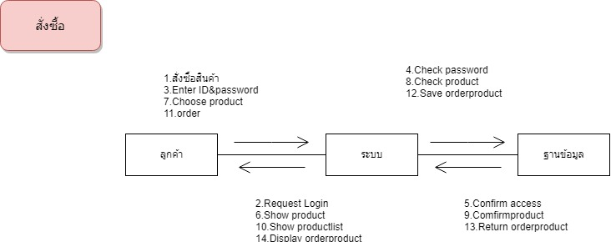

Use case ส่วนลด

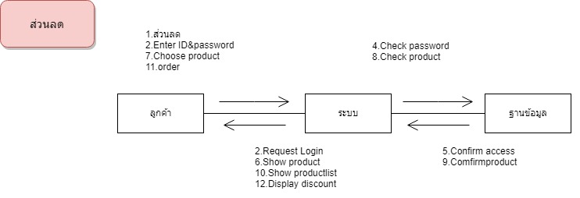

Use case ราคารวม

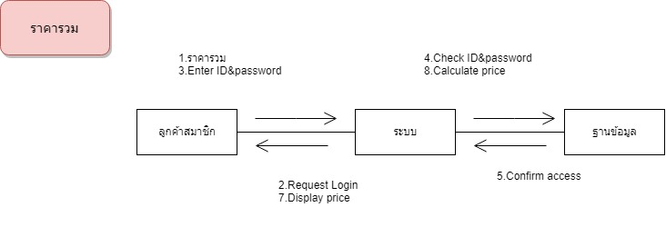

Use case ยกเลิกคำสั่งซื้อ

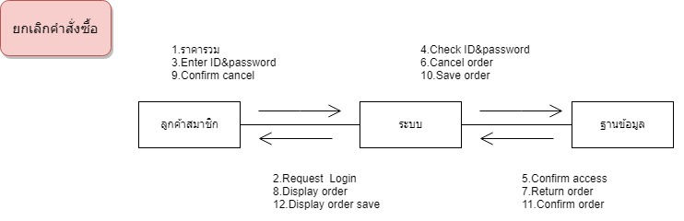

Use case ชำระเงิน

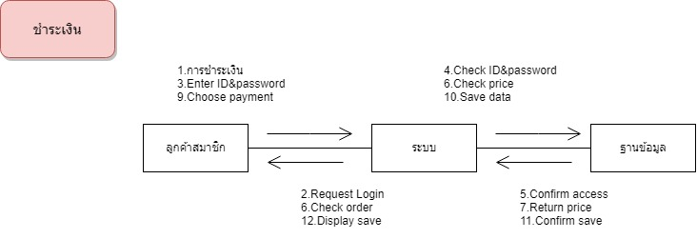Use case ตรวจสอบสถานะ

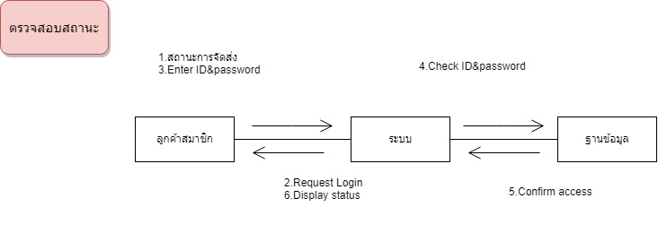

Use case รายการสั่งซื้อ

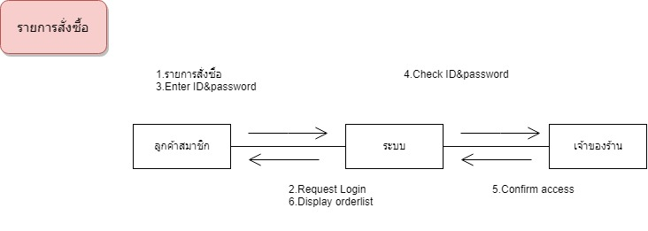

Use case จัดส่งสินค้า

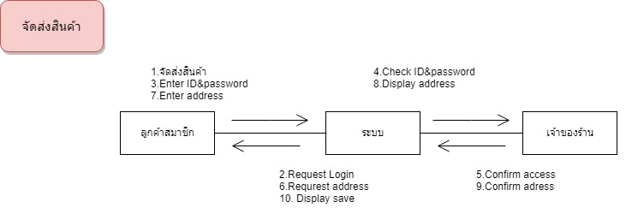

[**Sequence Diagram**](https://drive.google.com/file/d/1P3aV-8joHZquAFTG3IxdODo-WeQjFqs-/view?usp=share_link)

Use case ดูสินค้า

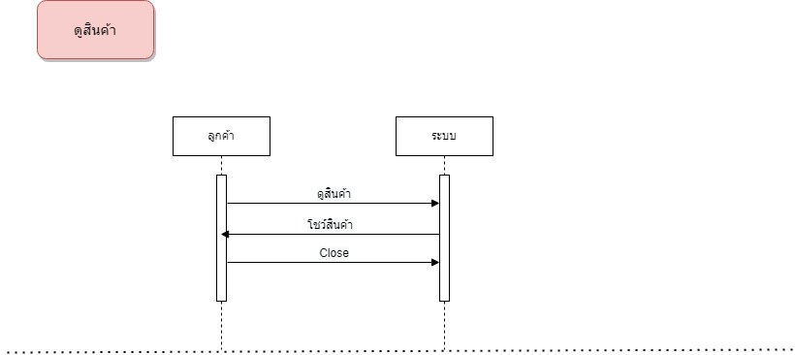

Use case สมัครสมาชิก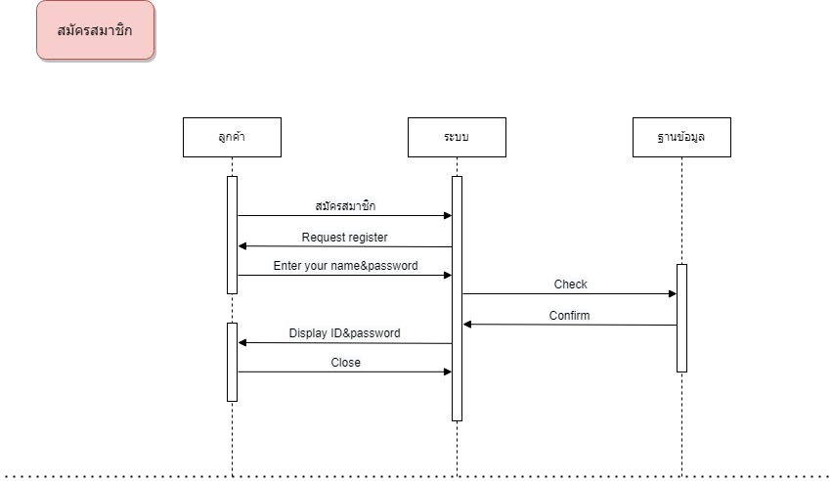

Use case เลือกสินค้า

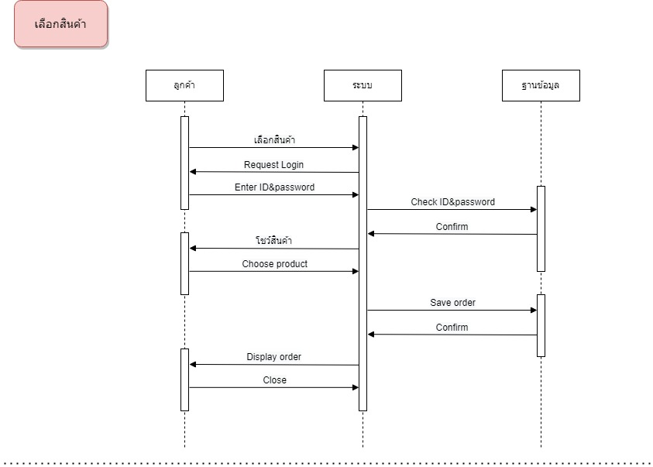

Use case สั่งซื้อ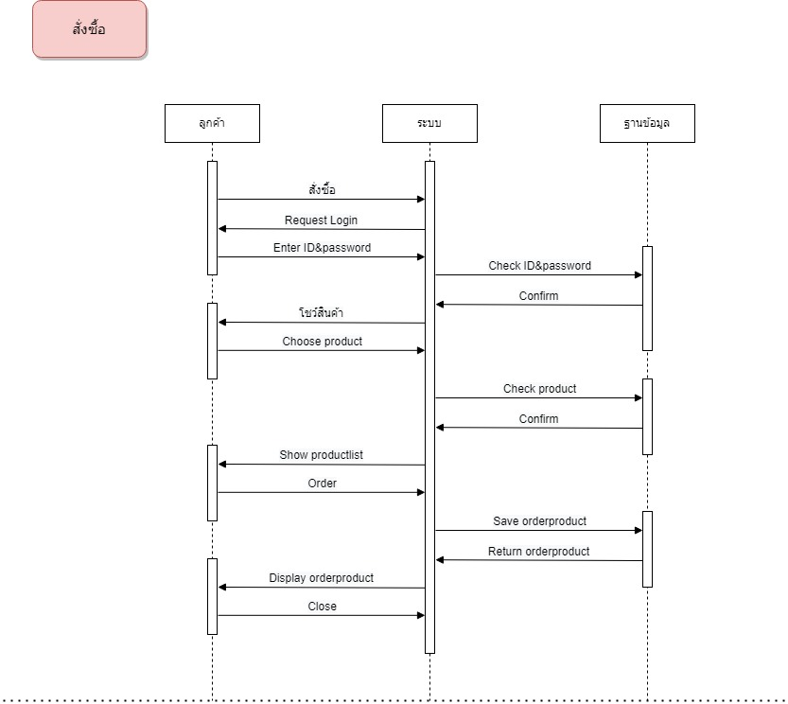

Use case ส่วนลด

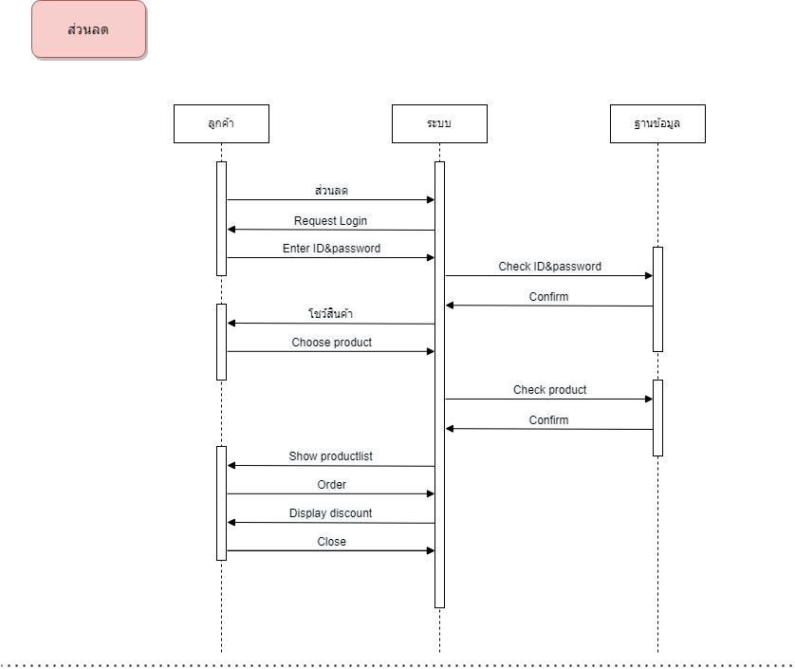

Use case ราคารวม

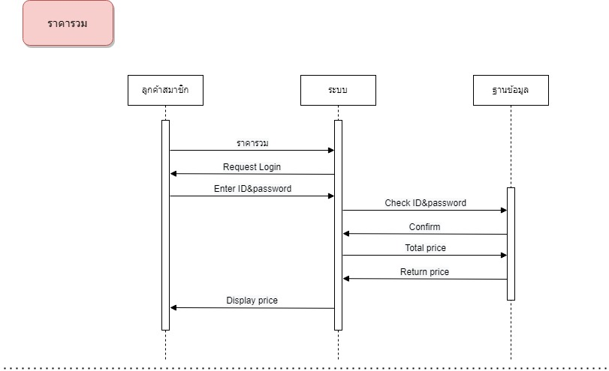

Use case ยกเลิกคำสั่งซื้อ

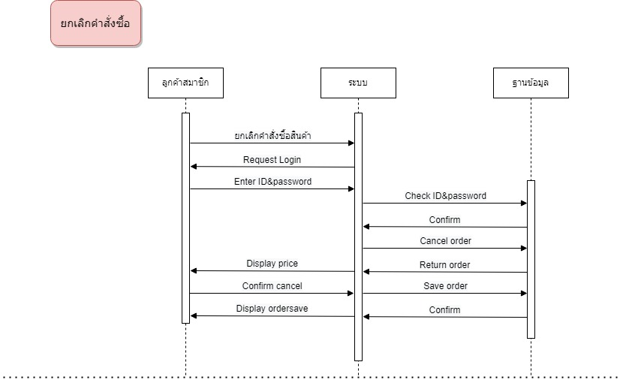

Use case ชำระเงิน

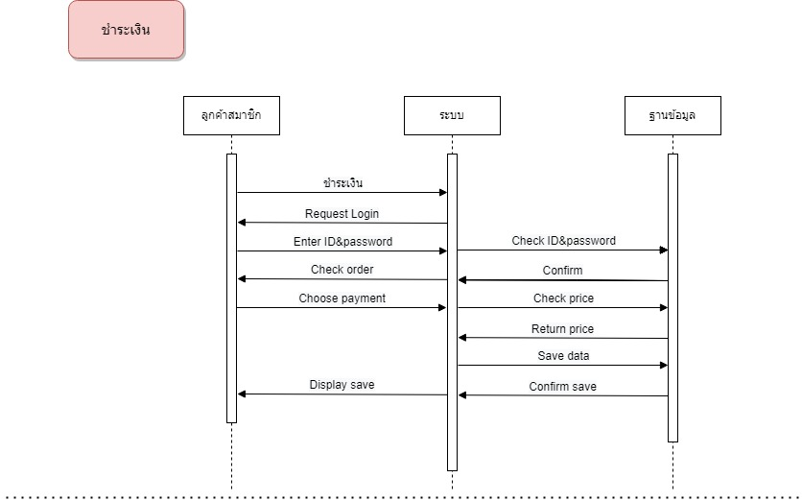

Use case ตรวจสอบสถานะ

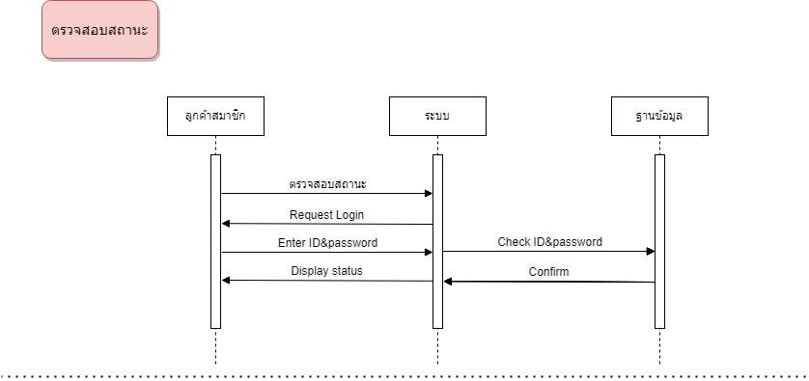

Use case รายการสั่งซื้อ

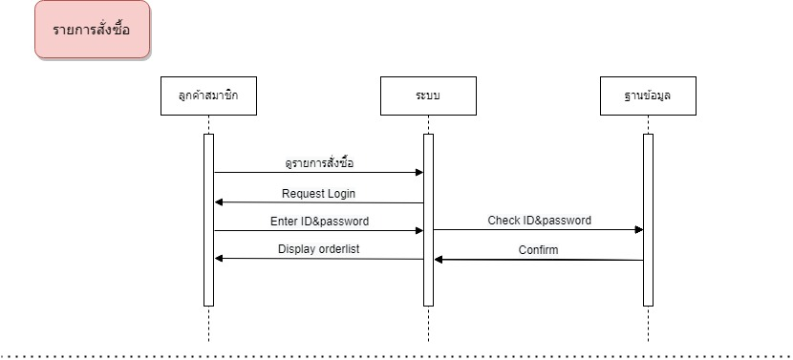

Use case จัดส่งสินค้า

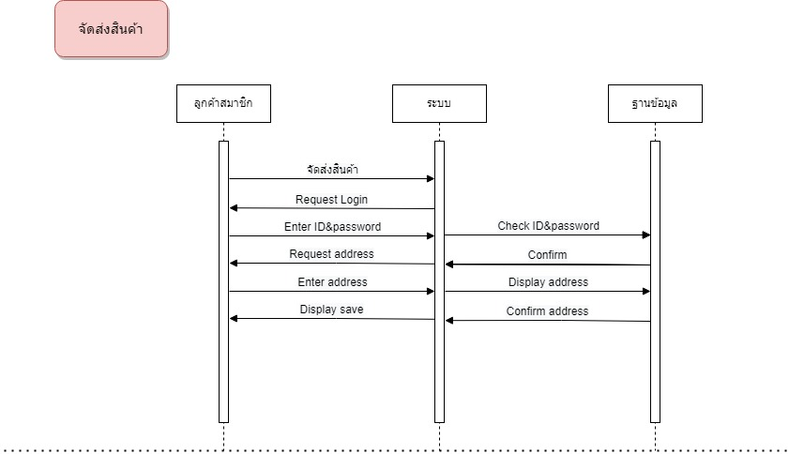

[**Activity Diagram**](https://drive.google.com/file/d/1qdiB77OC6ZyUiH9qpe9soSVoW_KSrNdr/view?usp=share_link)

Use case สมัครสมาชิก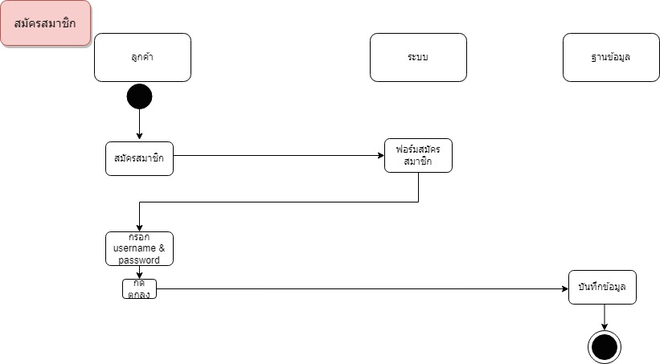

Use case เลือกสินค้า

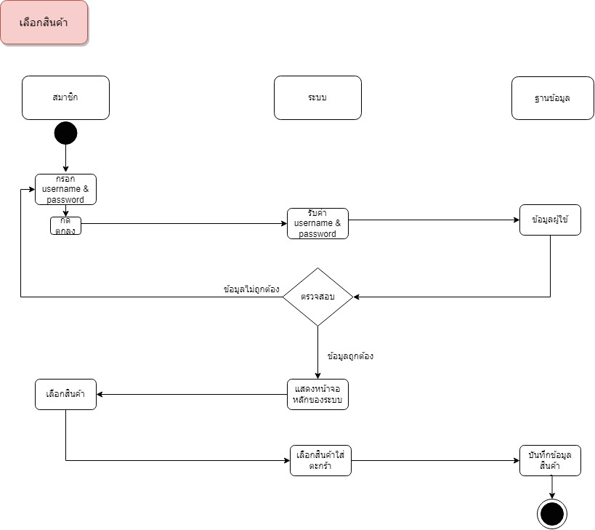

Use case สั่งซื้อสินค้า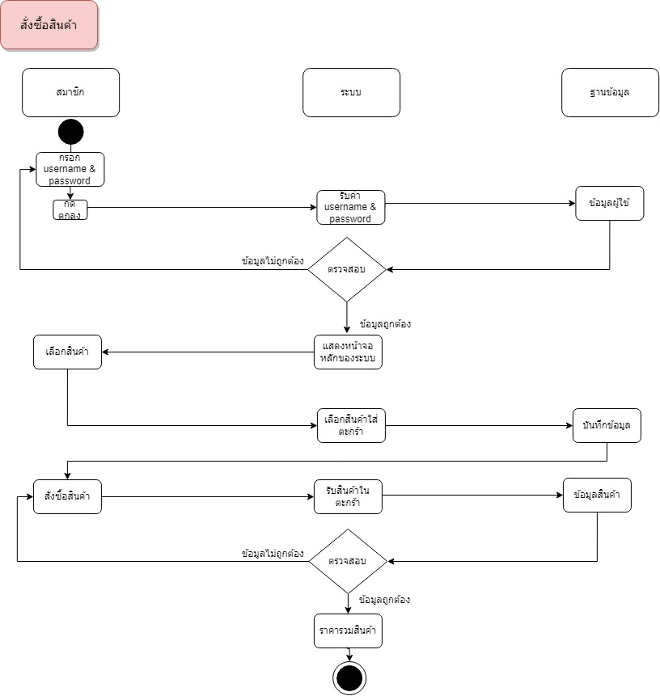

Use case ส่วนลด

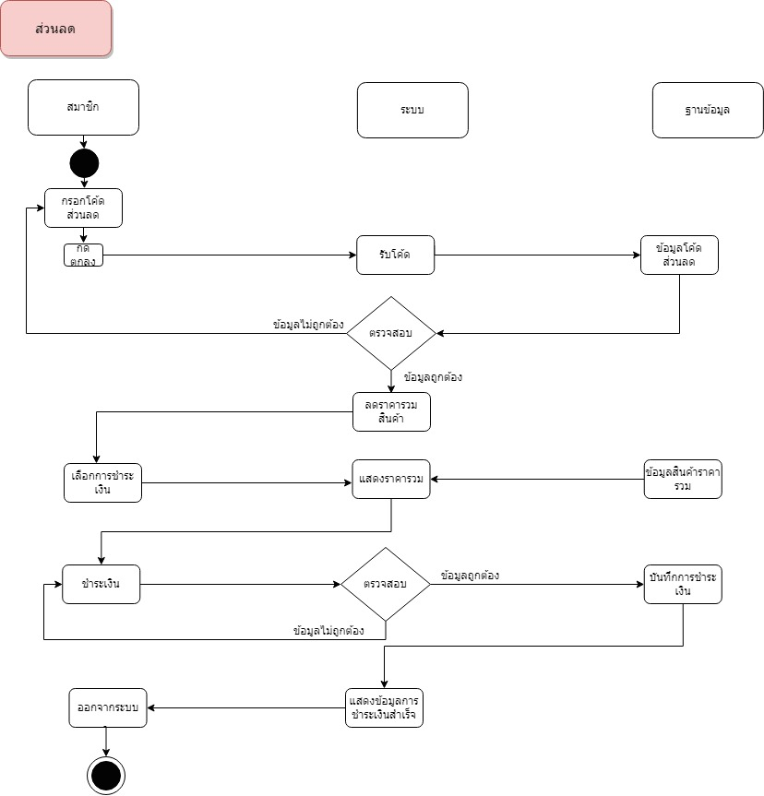

Use case ติดตามสถานะ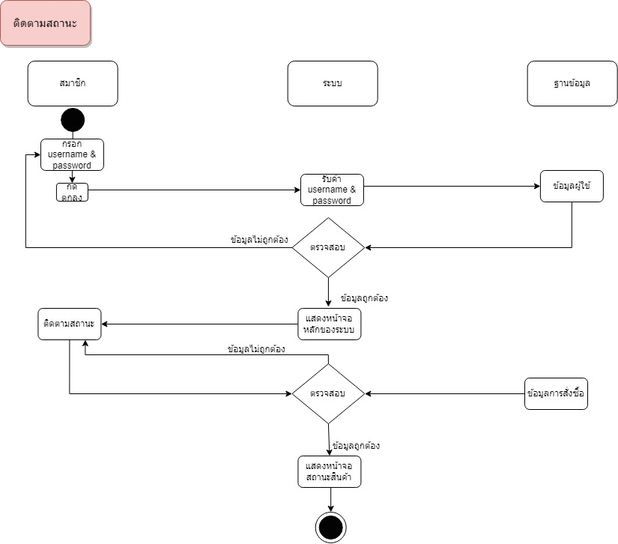

Use case ยกลิกคำสั่งซื้อ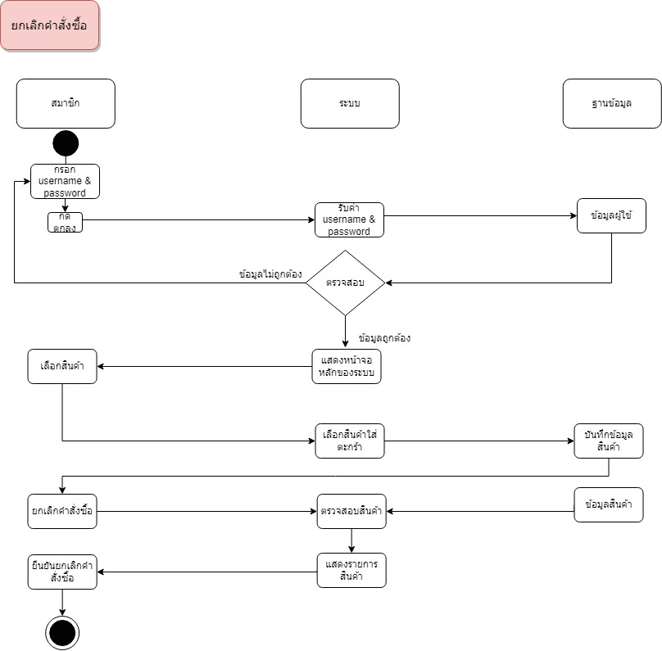

Use case ตรวจสอบคำสั่งซื้อ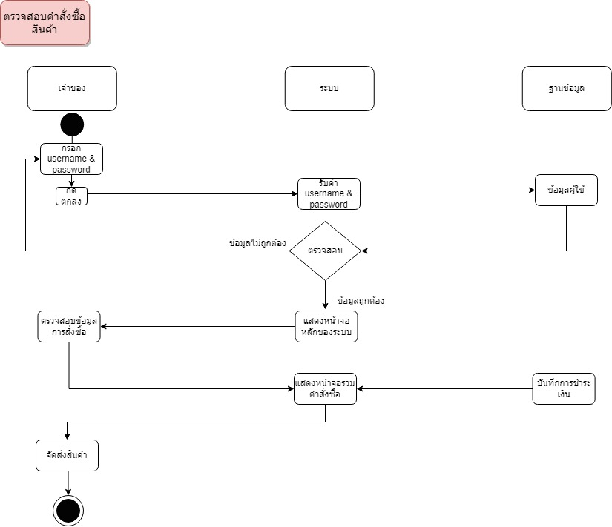

Use case จัดส่งสินค้า

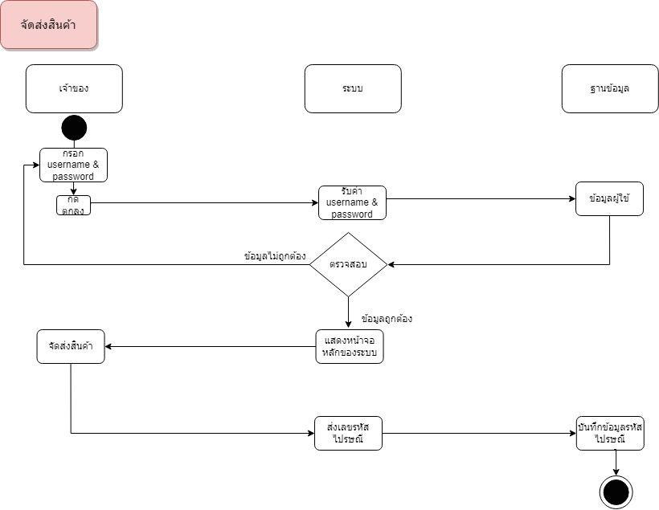

**[Statechart Diagram](https://drive.google.com/file/d/1bkldLVPP2wC1h_yYTUhDA5vsB7hz4XAK/view?usp=share_link)**

Use case ราคารวม

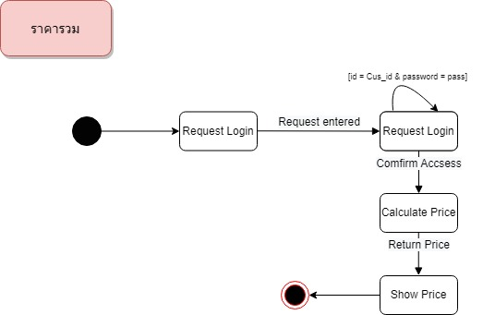

Use case ยกเลิกคำสั่งซื้อ

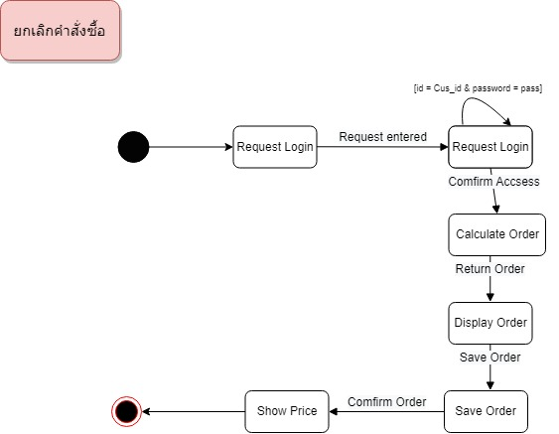

Use case ชำระเงิน

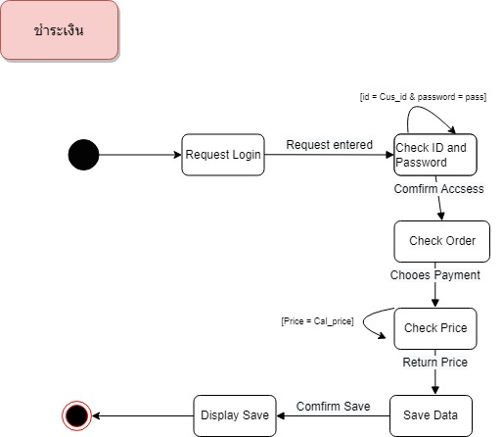

Use case รายการสั่งซื้อ

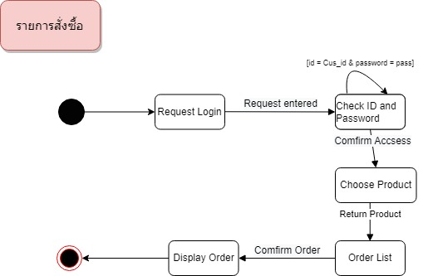

Use case จัดส่ง

